
МИНОБРНАУКИ РОССИИ
Федеральное государственное бюджетное образовательное учреждение
высшего образования
«МИРЭА − Российский технологический университет»
РТУ МИРЭА
Институт информационных технологий (ИИТ)
Кафедра квантовых информационных технологий, практической и прикладной информатики (КИТППИ)

ОТЧЕТ ПО ПРАКТИЧЕСКОЙ РАБОТЕ
по дисциплине «Моделирование бизнес-процессов»

Тема Моделирование бизнес-процессов
Практическая работа № 1
Задание № 1-2

Студент группы ИНБО-01-17 | ИВБО-20-24, Дьяков Андрей Геннадьевич | (подпись)
Преподаватель | Соколова Мария Дмитриевна | (подпись)
Отчет представлен | «4»сентября 2026г.

Москва 2026 г.
Цель занятия: построение функциональной диаграммы процесса и ознакомление с функциональными возможностями программного обеспечения
Постановка задачи: построить концептуальную модель и сделать декомпозицию концептуальной модели на основе текстового описания процесса.
Задание: Процесс «Формирование Технического проекта (ТП)» предполагает выполнение следующих подпроцессов: «Уточнение структуры и формы представления входных и выходных данных», «Разработку структуры программы», «Определение конфигурации технических средств», «Подготовку Пояснительной записки к ТП».
Результатом всего процесса (Выходом) является Технический проект.
Управляющим потоком (потоком Управления) для процесса «Формирования Технического проекта» является Стандарт.
Подпроцесс «Уточнение структуры и формы представления входных и выходных данных» осуществляет бизнес-аналитик. Входами подпроцесса являются Утвержденное ТЗ, Утвержденный эскизный проект (ЭП), Уточняющие данные. Выходом подпроцесса (внутренним потоком) является Уточненная структура и форма представления данных.
Подпроцесс «Разработка структуры программы» осуществляет бизнес-аналитик и программист, используя Утвержденный ЭП и Уточненную структуру и форму представления данных. Выходом подпроцесса (внутренним потоком) является Структура программа.
Подпроцесс «Определение конфигурации технических средств» осуществляет программист и проектировщик исходя из Утвержденного ТЗ и Структуры программы. Выходом подпроцесса (внутренним потоком) является Конфигурация технических средств.
Затем Бизнес-аналитик на основе Уточненной структуры данных и их формы, Структуры программы, Конфигурации технических средств реализует подпроцесс «Подготовка Пояснительной записки к ТП».
Текстовое описание процесса:
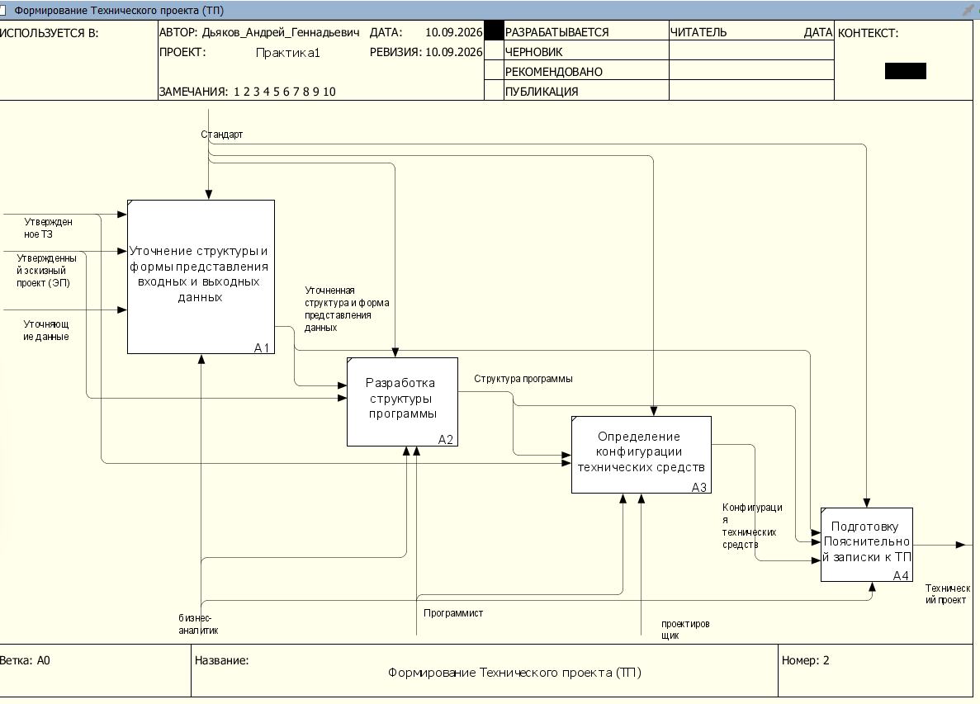
Рисунок 1. Дочерняя диаграмма бизнес-процесса “Формирование Технического проекта (ТП)”

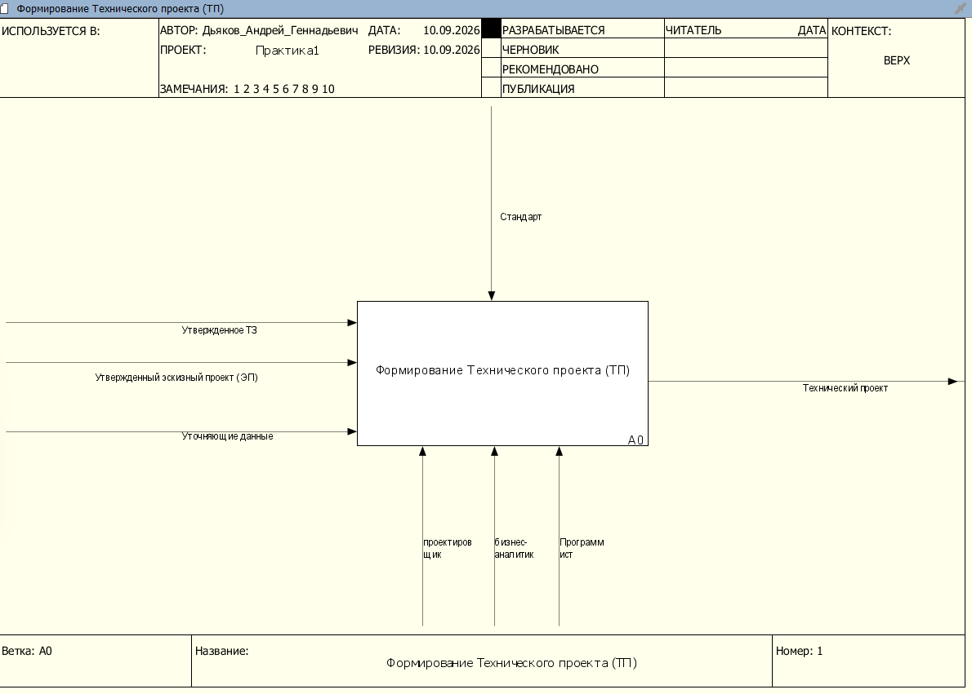
Рисунок 2. Родительская диаграмма бизнес-процесса “Формирование Технического проекта (ТП)”
Задание №2
Частное ателье ИП Воробьева занимается пошивом изделий на заказ, в частности пошивом платье, юбок, костюмов. Процесс «Изготовление юбки» предназначен для получения юбки и включает в себя следующие операции: раскрой материала, сшивание деталей, добавление фурнитуры.
Для всех реализуемых функций управленческим потоком является Правила изготовления швейного изделия. Все функции реализует Швея-закройшица.
Раскрой материала осуществляется с использованием Раскройного оборудования и Выкройки. В качестве преобразуемого материала выступает Ткань. Выходом операции являются Детали изделия.
Сшивание деталей изделия осуществляется с использованием Швейной машинки. Выходом операции является Собранное изделие.
Добавление фурнитуры осуществляется с использованием Швейно-вышивальной машинки. Преобразуемыми ресурсами выступают Собранное изделие и Фурнитура (пуговицы, пряжка, аппликация). Выходом операции является Юбка.
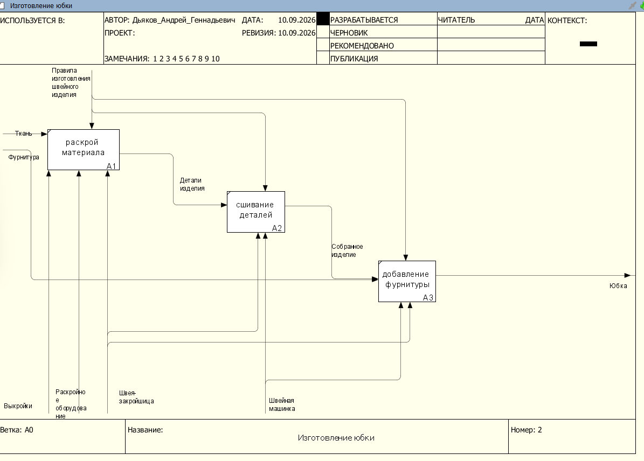
Рисунок 3. Дочерняя диаграмма бизнес-процесса “Изготовление юбки”

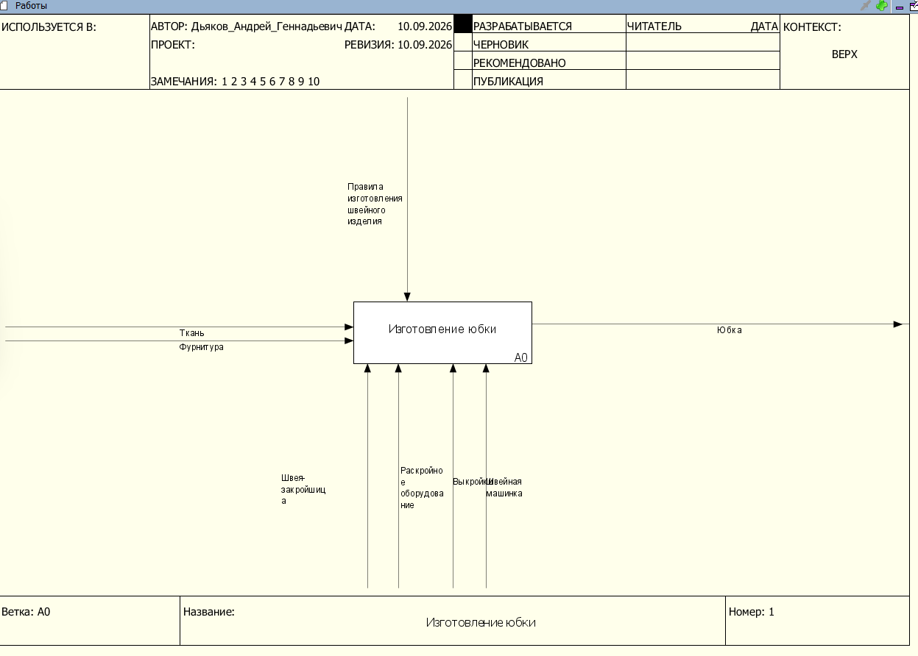
Рисунок 4. Родительская диаграмма бизнес-процесса “Изготовление юбки”

